DB42
ICS | 01.080.99
CCS | A 14

湖 北 省 地 方 标 准
DB42/T 2188—2024

瓷器文物病害与图示
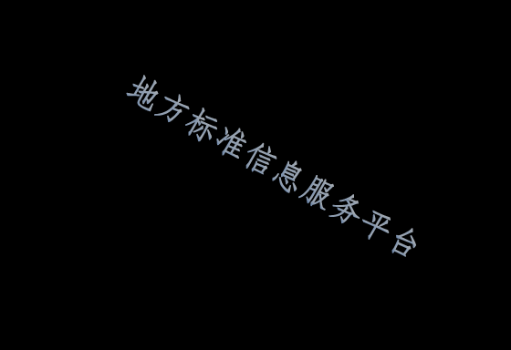Porcelain's disease and illustration

2024-02-01 发布
2024-02-01 实施
湖北省市场监督管理局
发 布

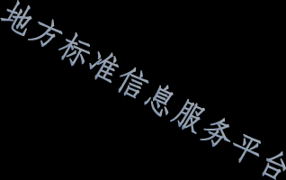

目 次

前言 III
1 范围 1
2 规范性引用文件 1
3 术语和定义 1
4 瓷器文物病害 1
5 瓷器文物病害图示 2
附录 A（资料性） 瓷器文物病害照片示例 5
附录 B（资料性） 瓷器文物病害图示使用示例 11
参考文献 13

I

前 言

本文件按照GB/T 1.1—2020《标准化工作导则 第1部分：标准化文件的结构和起草规则》的规定起草。
请注意本文件中的某些内容可能涉及专利。本文件的发布机构不负责承担识别这些专利的责任。本文件由湖北省博物馆提出。
本文件由湖北省文化和旅游厅（湖北省文物局）归口。
本文件起草单位：湖北省博物馆、湖北省标准化与质量研究院、湖北省古建筑保护中心、武汉大学历史学院。
本文件主要起草人：李奇、余艺、祁筱菡、李闻宇、朱祥德、谢辉、李清临。
本文件实施应用中的疑问，可咨询湖北省文化和旅游厅（湖北省文物局），联系电话：027-68892361，邮箱：hbwltbwgc@126.com；对本文件的有关修改意见建议请反馈至湖北省博物馆，联系电话：027- 86783171，邮箱：bangongshi@hbww.org。

III

瓷器文物病害与图示

- 范围

本文件规定了瓷器文物病害的相关术语、病害类型以及与病害相对应的图示。
本文件适用于瓷器文物病害调查、认定、分类、评估、保护修复方案编写、保护修复档案记录等文物保护实践中病害的记录和图示工作。

- 规范性引用文件

本文件没有规范性引用文件。

- 术语和定义

GB/T 30686和WW/T 0057界定的以及下列术语和定义适用于本文件。
3.1
瓷 器 porcelain
以瓷土为原料，经过配料、成型、挂釉、干燥、焙烧等工艺流程制成的器物。
3.2
瓷器文物病害 porcelain’s disease
瓷器文物在保存、埋藏、使用中由于自然和人为因素导致的劣化或不稳定现象。 [来源：WW/T 0057-2014，3.1，有修改]
3.3
瓷器文物病害图示 porcelain’s disease and illustration
以图形为主要特征记录表示瓷器文物病害类型的图标。 [来源：GB/T 30686-2014，3.4，有修改]
4 瓷器文物病害
  - 裂纹

表面因外力作用出现的不穿透胎体的纹路。示例参见附录A中图A.1。

  - 裂缝

因外力作用出现的穿透胎体的纹路。示例参见附录A中图A.2。

  - 残缺

局部缺失。示例参见附录A中图A.3。

  - 伤彩
1

釉上彩因刮、磨等外力作用而造成的损伤。示例参见附录A中图A.4。

  - 脱釉

部分或者全部釉层完全脱离胎体的现象。示例参见附录A中图A.5。

  - 侵蚀

瓷器本体因自然环境或人为因素与其他介质发生化学或生物作用而受到破坏的现象。示例参见附录A中图A.6。
  - 附着物

器物表面粘附的影响文物信息呈现或文物安全，且不具备特殊文物价值的物质。示例参见附录A中图A.7。
  - 盐析

在器物表面析出形成结晶影响器物外观的结晶盐。示例参见附录A中图A.8。

  - 破碎

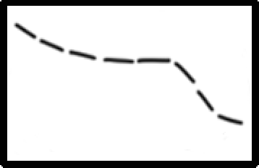因外力作用造成的碎裂。示例参见附录A中图A.9。
  - 胎体酥粉

胎体呈粉状或颗粒状松散的现象。示例参见附录A中图A.10。

  - 粘接不当与老化

由于粘接不当或胶体老化造成的损害。示例参见附录A中图A.11。

  - 补配不当与老化

由于补配不当或补配材料老化造成的损害。示例参见附录A中图A.12。
5 瓷器文物病害图示
5.1 绘制瓷器文物病害图时，应按照表 1 规定的图示和要求绘制；图示的尺寸使用时可按比例适当扩
大或缩小。

表1 瓷器文物病害图示
2

序号 | 名称 | 图示 | 说明
01 | 裂纹 |  | 随裂纹走向，每cm不少于两个符号。

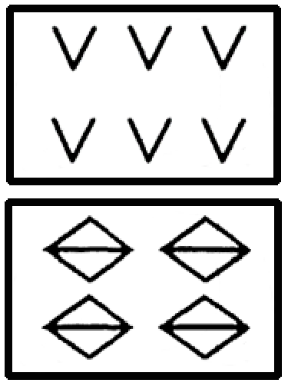
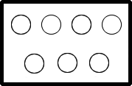

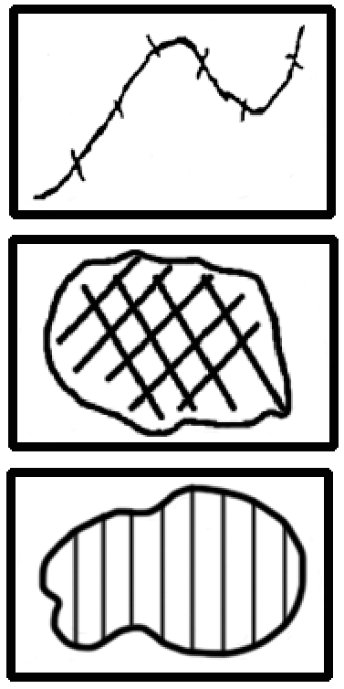
表1 瓷器文物病害图示（续）

序号 | 名称 | 图示 | 说明
02 | 裂缝 |  | 长线段随裂缝走向，短线段每cm不少于两个。
03 | 残缺 |  | 闭合曲线，勾出残缺部位，平行线间隔以3 mm～5 mm为宜。
04 | 伤彩 |  | 闭合曲线表述伤彩范围，平行线段填充闭合曲线，每cm²不少于四行平行线段。
05 | 脱釉 |  | 每cm²不少于四个符号。
06 | 侵蚀 |  | 单个符号大小以3 mm为宜，间隔不小于2 mm。
07 | 附着物 |  | 每个符号菱形边线以3 mm 为宜，间隔不小于5 mm。

3

以上内容仅为本文档的试下载部分，为可阅读页数的一半内容。如要下载或阅读全文，请访问：https://d.book118.com/416020001002010054

